鄂东南地区矿山污染现状调查及评估

鄂东南地区是湖北省大中型矿山集中分布的区域，也是矿山开采环境污染状况十分严重的区域。在鄂东南地区，长期以开采矿产为主形成的城镇是我国典型的矿业城镇，比如大冶，程潮和灵乡镇。2011年我跟随中国地质大学张旺生教授野外实习的时候调查鄂东南地区黄石、大冶、鄂州等地的很多矿山，发现这些地区由于开采矿山给环境造成了严重破坏，特别是给水资源环境造成了十分严重的破坏，状况令人担忧，对当地经济可持续发展造成了严重影响。由于时间实习有限，鄂东南地区矿山众多，这次实习主要调查地区是铁子山矿山、广山矿山、脑窖矿山、小包山矿山和神麻山矿山这几个典型矿山。
一．矿山环境污染现状
1.矿山环境问题
鄂东南地区矿产开发业的发展，虽然带动了经济的发展，但也导致了矿山所在地及其周边生态环境的恶化，甚至给人民群众的生命财产和地方经济带来损失。矿山环境问题主要表现为三个方面。
①地质环境问题
矿山开采地质环境问题主要体现在以下四个方面：
采空区地面塌陷。采空区地面塌陷是地下开采矿山很常见的地质灾害。区域内各类矿山采空区地面塌陷集中分布于黄石、鄂州等地(市)，主要为煤矿、磷矿和铁矿开采区。
山体开裂、崩塌和滑坡。位于山区的矿山的开采，常导致山体开裂、崩塌和滑坡等地质灾害的发生。
泥石流。鄂东南地区矿山泥石流相对发生较少，全省内统计共有5次，分布于大冶市、郧西县和恩施市等地，分别为铜矿、磷矿、辉锑矿和绿松石矿等矿山。
尾矿库溃坝。区域内有多处大中型尾矿库，曾经在大冶市和大悟县的铜矿开采区发过矿山尾矿库溃坝事件。
②景观环境问题
采矿活动包括露天开采和地下开采，都会造成地表景观的改变。露天开采破坏包括剥离表土，挖损土地，破坏植被，以及堆放尾矿、煤矸石、粉煤灰和冶炼渣；地下开采造成采空区，引发地面塌陷，造成地面建筑、管道、道路、桥梁等设施变形及破坏。土地面貌变得千疮百孔、支离破碎，直接影响景观的环境服务功能。
③生态环境问题
矿山开采生态环境问题主要体现在以下几个方面：
大气环境污染。大气环境污染主要是由黑色金属行业工业废气排放、尾矿和废渣排放引起的，区域内以黄石市较为严重。此外，矿山活动也引发了许多土壤污染、水土流失和土壤沙化等地面生态环境问题。
水均衡遭受破坏。据不完全统计，全省固体矿产开采疏排地下水产生的疏干漏斗面积达到了369.28 km² ，以本区域最为严重。
水质污染。水质污染主要是由于矿坑排水、矿山废水、废渣、尾矿的排放和水溶法开采岩盐所引起的。由于矿山企业普遍缺少处理设施，大量未经处理的污水、尾矿浆未经处理直接排入江河湖海，造成严重了污染。
2. 矿山水环境污染概况
矿山开采过程中，对水的污染极其严重。很多环节都会对水资源造成污染，在某些方面只要注意一下就可以避免，这是都和矿山开采者与当地居民的意识有关。
①污染源
区域内矿山开采过程中，每个矿区都属于污染源，矿区内包括矿井开采产生的地表渗透水、岩石孔隙水、矿坑水、地下含水层的疏放水、以及井下生产防尘、灌浆、充填污水、选矿厂和洗矿厂污水等都会污染水资源。实习时我们发现，广山矿区矿山在设水库旁，岱家山、小包山等矿区都属于河流上游，旁边就是居民区，附近到处有私人选矿厂和洗矿场，污水未经处理直接排入了河流水库。
矿山开采时，地下开采尤其是水沙充填采矿排放的污水是不可忽视的。矿井水pH 值通常在7～8 之间，属弱碱性，但是有些矿山中由于含SO₄²⁻ 较多，大都是酸性水。在含硫矿井，由于矿石或围岩及含硫煤中的硫化矿物经氧化、分解并溶解在矿井水中，形成酸性水。尤其在开采巷道中，在大量渗入地下水和良好的通风条件下，为硫化矿物的氧化、分解提供了极为有利的环境。这些污染过的水进入水循环系统之中，会改变水资源的属性。可以说矿山水污染遍布了地表水，地下水，河流等整个水资源系统。
有些矿山关闭后，还会有大量的废水继续污染矿区环境，遗留下的矿坑、洗矿池、尾砂库都是难以处理的问题。矿山开采影响的区域很大，在各种因素作用下，其影响范围远远超出了矿山开采区本身。
②污染物种类
污染物主要包括固体废弃物和排放的废水两种。
固体废弃物：包括废石，泥沙，尾砂，矿土废弃物，污水和灰色的泥浆，碳，石灰石，灰渣等。开采矿山，使矿山千疮百孔，凿出来的山石碾碎后没用的就随地堆放，选矿后的尾砂也全都乱堆，没有经过处理。矿山开采临近枯竭后，一些个体户矿山经营者又将这些矿石品位低的山石和尾矿拿来利用，由于设备简陋，技术含量低，流程简单，再加上意识薄弱，造成了更严重的污染。
排放的废水：区域内很多水体呈红褐色、灰黑色、蓝绿色等颜色，十分浑浊看不到底，并且散发少量的臭味。河流、水库里这些异常现象都是因为含有超标的有害重金属，具体都有哪些超标，需要取样本测试。这些重金属以简单离子如Co（钴），Mn（锰），Cd（镉），中间状态如Zn（锌），Ni（镍），有机或无机络离子如Cu（铜），Pb（铅），Fe（铁）的形态存在。还有些污染则是S、P等造成的。
③酸性与碱性污染水
矿山水污染类型主要为酸性污染(包括泥沙污染) 、碱性污染和酸碱混合污染。
酸性污染。露天采矿场、废石场每年会产生大量的酸性废水；流经矿区的河流会汇集矿床渗出水以及废石场产生的酸性废水。堆放在废石场的废石在适宜的条件下与周围环境通过一系列的化学反应及微生物催化作用，使释放的硫经氧化后形成酸，产生大量酸性废水，酸性废水pH值在2. 4～2. 7之间，并含有高浓度的铁、铝、铜等金属阳离子和硫酸根阴离子。
碱性污染。碱性污染主要来源于选矿废水，因为在很多选矿作业中，为抑制黄铁矿进入铜精矿，需投加石灰使矿浆呈碱性，从而产生性质不同的碱性废水，碱性废水pH值在11. 3～12. 3之间。
混合污染。混合污染指既受到酸性污染又受到碱性污染，其污染特点兼具酸性和碱性污染特点。
3.矿山水污染重点区域
根据湖北省成矿区划分成果，湖北省重点成矿区域有 “四区、十片”，分别为鄂北区，鄂西区，鄂中南区，鄂东南区。
鄂东南区为长江中下游成矿带、江南地轴东段成矿带的省域部分，包括大冶—阳新、咸宁二个重点片。区内分布有铜、铁、金、银、钨、锡、钼、钒、铅、锌、铌、钽、铍、煤和建材非金属等矿产。鄂东南地区重点矿山分布见表1-1。
 | 矿石资源等级 | 矿业（或企业）名称 | 所属地
露天铁矿  （重点矿山） | 四等 | 武钢灵乡铁矿 | 大冶市
露天铁矿  （重点矿山） | 五等 | 武钢大冶铁矿 | 大冶市
地下铁矿  （重点矿山） | 三等 | 武钢程潮铁矿 | 鄂州市
地下铁矿  （重点矿山） | 四等 | 武钢大冶铁矿 | 大冶市
地下铁矿  （重点矿山） | 五等 | 武钢金山店铁矿 | 大冶市
铜矿 | 二等 | 湖北鸡笼山黄金矿业有限责任公司 | 黄石市
铜矿 | 三等 | 大冶有色金属股份有限公司铜录山铜铁矿 | 大冶市
铜矿 | 四等 | 大冶有色金属股份有限公司丰山铜矿 | 大冶市
铜矿 | 五等 | 大冶有色金属股份有限公司铜山口铜矿 | 大冶市
铜矿 |  | 大冶市大红山矿业公司 | 大冶市
铜矿 |  | 大冶市兴红矿业公司 | 大冶市
铜矿 |  | 大悟县金马铜业有限责任公司 | 孝感市
岩金矿 | 五等 | 湖北三鑫金铜股份有限公司 | 大冶市
岩金矿 | 六等 | 湖北鸡笼山黄金矿业有限公司 | 黄石市
（铅，锌，钨，锡，镍，钼，石棉矿，铝土矿矿山无）
表1-1 鄂东南地区重点矿山分布
从表1-1中可以看出，鄂东南地区以铜铁矿山为主，大部分重点矿山分布在大冶，故而污染最为严重的地区主要是大冶和其下游地区。
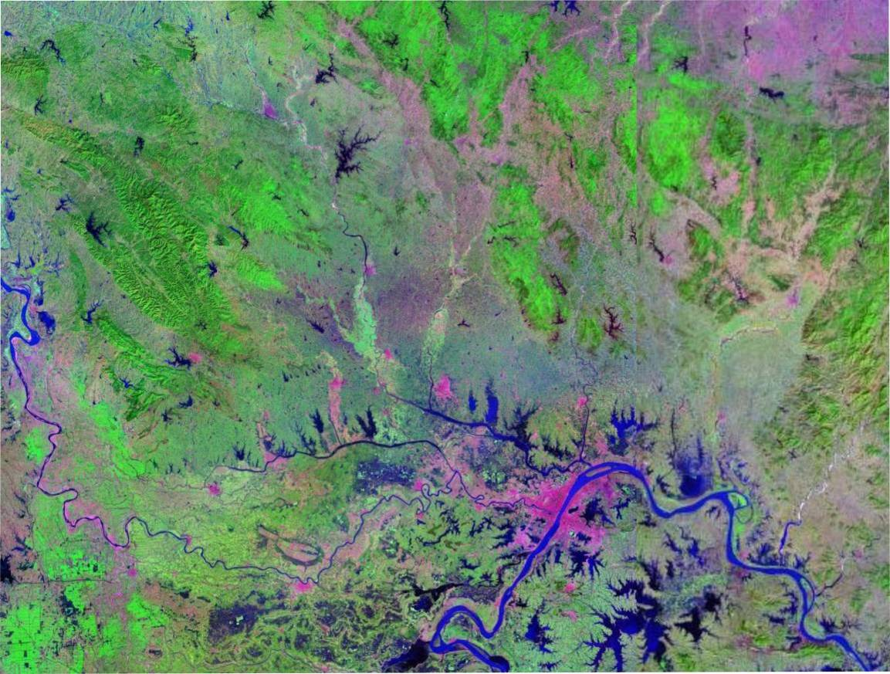
武汉

鄂东南地区
图1-1 鄂东南地区水质遥感图像（Terra卫星）

二．典型矿山开采对水资源的污染调查
武钢矿业有限公司灵乡铁矿位于湖北省大冶市西南约26公里，是鄂东南地区最大的铁矿。矿区包括狮子山、玉屏山、刘岱山、大包山、小包山、狮子山北、神麻山、大小脑窖、后吴山、广山等十一个矿山（矿体），占地面积约3-4Km²，属大冶市灵乡镇管辖。矿区交通方便，有铁路和公路连通武汉、黄石。
灵乡铁矿于1958年9月狮子山、玉屏山露采场领先投产后，由于其余铁矿同样适宜露采，武钢加大投入，很快广山、大小脑窖、大小包山等露采场也建成投产。灵乡铁矿最高年产铁矿达250万吨。由于灵乡铁矿以富矿为主，硫含量相对低，几乎不含铜，所以无需选矿可直接入炉炼铁。武钢投产初期主要依靠灵乡支撑生产。至八十年代后期灵乡铁矿其中的七个矿（体）勘查获得的铁矿储量已采完。大小脑窖、小包山、广山等三个矿区，已开采至原矿山设计最低标高。于2001年前后这三个矿区也宣告闭坑。
大小脑窖深部余下有333类铁矿资源量不足200万吨，已移交给灵乡镇办矿业公司边探边采。
小包山与狮子山北铁矿区于九十年代初完成地下开采设计与开拓工程，九十年代末期以来，铁矿石年采出量15-25万吨。
广山于九十年代以后也转入地下开采，年采出量1020万吨。
为了安排富余人员，中南地勘院在灵乡铁矿南缘外接触带勘探了一个溶剂石灰石，白云石矿，灵乡铁矿建成一个小型露采场，另外还建成一个年产万吨的球团厂，加工民采铁矿粉。灵乡铁矿职工人数2793人，其中在岗人员1489人，退休职工1304人。
1.铁子山矿山
铁子山矿山开采方式多为竖井和露天开采，选矿方式为最原始的冲洗法，既没有砂坝和尾砂库，也不处理污水和尾砂。污水和尾砂大多直接排入了灵乡溪，最终进入了梁子湖。
照片2-1为铁子山矿区个体户矿山，在玉屏山西侧公路旁一公里内排列着4个类似的个体户矿山。这些矿山利用水洗的方法提高铁矿石的品位，形成了一个3km长30m宽的污染带，均未经过任何处理，图2-1为铁子山矿区污染带分布图。这一带的两侧重金属污染严重，在一些地表裸露的地方种植了许多芦苇、菖蒲、野生稻等植物来净化污染。这一片约8km²的地区污染十分严重，附近分布着数量众多的矿山和居民区，还有一条污染的十分严重的谈桥河。这一带居民生活受到了重大影响。
谈桥河上游水比较清澈。随着来自于矿山的黄褐色污染水的注入，出现了大量黑色铁矿石碎末的沉淀，水开始变黄色，最终注入大冶湖。由于大量开矿，许多地方出现了滑坡。到刘家畈的3km内，矿山脚下为大量洗砂池，它们与河面高差约20m。河西边为农田，与河面高差为2m，农田大量废弃，有许多紫红色矿物堆积。这一带矿山开采活动越来越剧烈，对环境的污染越来越严重。
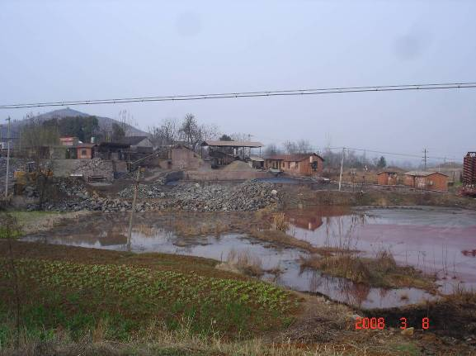
照片2-1 铁子山矿区个体户矿山

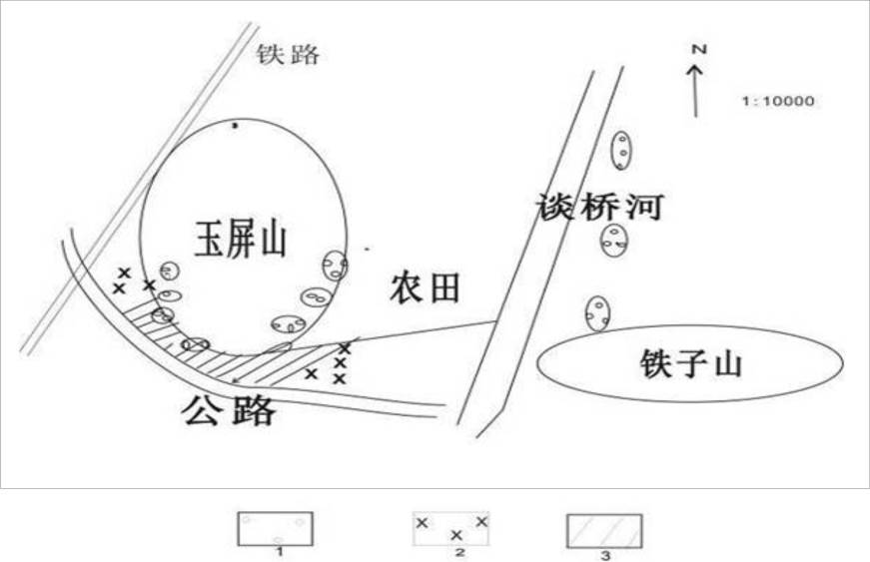
1.采场 2.池塘 3.污染带
图2-1 铁子山矿区污染带分布图
铁子山西头蒲河河岸两侧全堆积大量尾沙，无任何处理，面积很大，原两岸全是农田现全变成固体废弃物，被尾沙，废石占用，河水发黄发臭，清澈见底的水质早已变样，且河水都往大冶湖流，对大冶湖造成了很严重的影响。
2 广山矿山
广山矿区为山区丘陵地貌，附近最低山丘为20多米，最高为283m。丘陵地貌呈北高南低，北面为矿山，南面为金晨工业园。北面为大冶群，为泥灰花岗闪长岩。矿区经济很发达，生活水平很高，主要产业为采矿。
目前广山矿区地表矿坑长约300m，宽约150m，深约80m。70年代矿区约有2万余人，现已停采。巨大的矿坑形成了湖泊，湖水呈绿色，含有重金属铜，镉，铅等。四周随处堆放尾矿，没有保护措施，也没有植被覆盖，面积超过1平方公里。现在开始重新利用以前堆积的废矿堆，利用磁铁机提取其中的铁矿石。目前开采的是风化壳中的铁矿石，品味在20%－30%之间。矿区正要利用坑道开采矿坑中的废矿，为防止透水，必须抽干湖水。
矿山开采对周边环境影响很大。主要体现在以下几个方面：
废矿堆积占有了大量土地，填平了湖泊水库河流；
洗矿后尾砂尾矿未经过任何处理。经风吹雨淋污染周边环境，照片3-2为广山矿区东端洗矿厂尾砂，无任何处理设备；
废水的排放对周边农田、水源造成了金属污染；
噪音污染十分严重；
对植被的恢复造成了影响；
对周边生态环境造成了影响，水资源污染严重，人们喝干净水很难。
矿区附近为岱家山水库，水库下游有大片废弃的农田。此处农田2001年开始全部废弃，用来堆积尾矿尾砂。水库下游的农田全部废弃，失去了耕地的作用，复种十分困难。在岱家山水库大坝上有很多洗矿点，可以发现，当前洗矿方法为物理法，利用铁矿石的磁性挑选。据当地村民介绍，以前用的是滚筒法。利用以上洗矿方法处理开矿时堆积的矿渣残渣堆积在附近未处理，部分回收，废水流入水库。挑选出来的铁矿石经过处理提纯后，一吨可赚几百元，购买一座废渣矿山成本约20多万。此地属于上游地区，面积很大，方圆大于一平方公里，周边有至少4家矿场对水库污染，泥沙倒入水里，使水库淤泥越来越多，水体呈黄色和黑色，见照片2-3。水源基本功能已经丧失，水库已经被严重污染，失去了水库的功能，废矿堆积，成了洗矿池。水向西流向农田，其有毒元素含量高，部分农田已荒废，造成了土地资源浪费。居民都不喝这里面的水，靠买矿泉水，净化水来维持基本的生活。造成这种现象的原因是家族式等的个体企业在管理上存在困难，环境意识缺乏，并且生产设备落后，技术水平低，
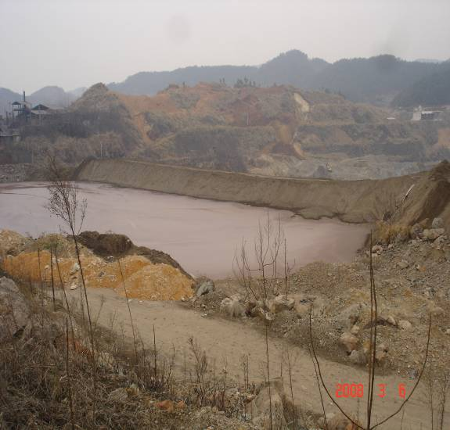
照片2-3 广山矿区东端地表洗矿厂尾砂
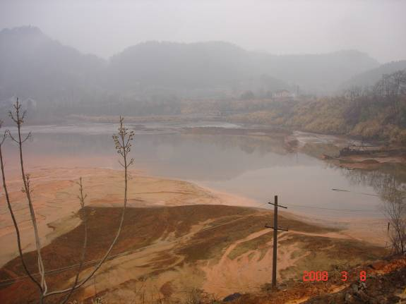
照片2-2 岱家山水库黄色水
大多数没有水处理装置，选矿废水不经任何处理随意排放，污染了水质和土壤。而村民比较无知，缺乏法律知识和环保意识，对自己的田地被污染而无力保护，听之任之，更加助长了这种恶劣的现象。
3.脑窖矿山
脑窖矿山主要是花岗闪长岩与大理岩交代形成的矽卡岩型。岩石呈绿色，为绿帘石化。含有绿帘石、绿泥石，带角砾。成分为黄铁矿、黄铁矿、磁铁矿、方铅矿、闪锌矿，还有紫色的萤石等，伴生有镉、砷和铅。由于滑坡，此处形成了一个呆矿，使开采价值及其有限。矿体为北向，向西倾斜，倾角约40°，岩石相对破碎，为细橄岩型。
矿山开采方式为平洞式（成本比竖井式低）、地表露天开采（破坏性最大）和竖井式。地表开采导致植被稀少，地表裸露，容易造成滑坡和泥石流，容易形成高位滑坡体。
脑窖西面采矿坑有一处采矿导致的基岩滑坡。该滑坡长60m，宽30m，高约75m，主要以崩塌为主，最大石块直径约7m。
矿区有两个大坑，该位置高程比村庄高3—4m左右。占地3—5亩地，矿土废弃物全往里排放，坑里的水发绿发蓝，含有硫酸铜，镉，在下渗时就会对地下水造成污染。在地表水循环水作用下，附近的农作物也受到汞，铅的污染。泥土和固体废弃物混合，处理时极好处理，可种植植被，坑边有小滑坡现象。其东侧的矿厂与废水处落差很高，日处理矿石量800t。废砂废水乱排泄，坝的处理简陋，无防渗漏设备，尾沙等废物无任何处理，照片3-4为其中一废水坑照片。废水面积至少有20亩地，水全是泥浆，含有汞，镉等重金属，废水再随着管子往下排，污染农田，水稻，植被，土壤等，污染很严重。
矿区东北面有一处尾砂库，坝长约100m，宽约100m，高约300m，为高位尾砂坝。坝内主要为泥浆和水，矿山污染水在此处停留一段时间后直接排放到低处水库、河流、农田，如图3－2所示，没有经过处理。
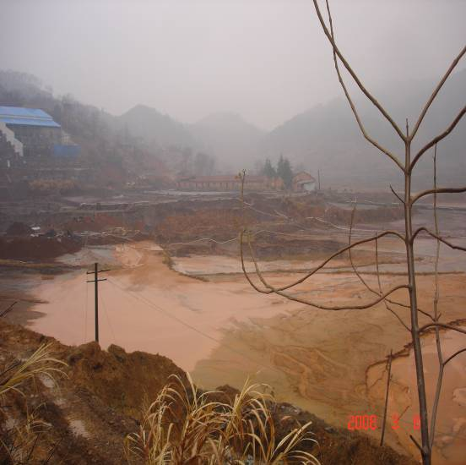
照片2-4 脑窖矿区废水坑
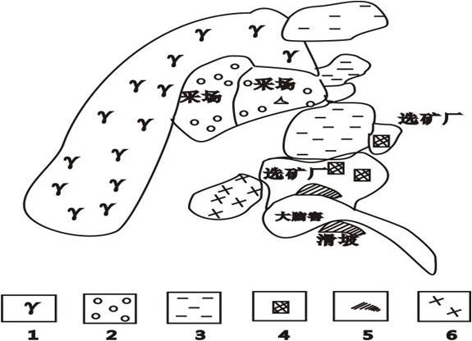
1.农田 2.采场 3.水库 4.选矿厂 5.滑坡 6.水坑
图2-2 脑窖矿区环境污染示意图
4.小包山矿山
小包山矿山北侧为一正规矿山，虽然排放了大量废水和泥沙，但在洗矿池和尾砂库种植了大量菖蒲、毛蜡、芦苇等植物，利用生物吸附法来净化污染。这些植物吸收了一定量的重金属离子后也会枯萎死亡，菖蒲在有风的日子，会对空气质量造成影响。沙坝逐渐堆起来有5米高，长100多米，宽50米左右的面积。在污水流域地带呈条状分布。这里的沙坝都是要再洗一遍，再洗时泥沙需要很多水，洗的过程中还产生硫化氢，浓度过大对人体产生影响。洗过矿和泥沙后的水污染了附近的植被、农田、土壤。农地里种植的庄稼蔬菜等农民都不敢吃，也不往外销。废水经过净化后仍呈黄色，随后直接排入下游谈桥河中。
在小包山最西部，上区工厂废水向下矿坑流，影响矿的开采，也污染了地下水。此处又有滑坡，落差40米左右，坡度较大，属基岩型滑坡体。在与神麻山的交界处为竖井开采。矿石为大理岩，灰岩，细杆岩，矿石的矿脉不够1米高，东西向，可见孔雀石，品位低。本应停止开采，现在却还在使用，再加上上游的居民生活排泄的水往下排，对竖井有很大的安全隐患。
矿山南侧有一处矿山废石堆，此处废石堆上人工覆盖了土层，种上了植物，经过十多年的处理，生态恢复的很快，植被覆盖的很好，基本实现了生态复垦。
5.神麻山矿山
神麻山矿山开矿规模较小，可看到矿山洗矿，由于开矿建在山顶上，呈阶梯状有3个泥浆池，6～7亩地的洗矿池（过滤池），排出来的废水含汞，铬，镉，砷等重金属等有害物质就会对山体、山间水塘、土壤造成污染，并占用了大量耕地。其中对水的污染程度最高，一层一层往下排，农田全部被废弃。其北面采矿对附近的大片农田也造成很大的损坏，并且也污染了地下水，令其水质发黑发臭。原来的长平村居民生活用水都是井水，80年代以后就不能饮用了。三.矿山开采对水资源的污染成因分析
矿山水污染是指含有各种污染物和有毒物质的采矿工业废水及生活污水，排入水体后改变其正常组成，超过了水的自净能力，从而使水体恶化，破坏水体原有用途的现象。
1.矿山废水对水资源污染的成因分析
①矿山污染水的分类
水污染原因有两种，—是自然因素，如雨水对各种矿石的溶解作用所产生的天然矿毒水；二是人为因素，如向水体排放大量未经处理的采矿、选矿工业废水、矿山生活污水及其他废物，造成了水质恶化。
矿山污染水根据废水的来源，可分为采矿工业废水和生活污水两大类。采矿工业废水由于采矿、选矿方式的不同而具有不同的性质和成分，一种废水往往含有多种成分。如金属矿山采矿生产形成的含无机物的废水；选矿和炸药生产中形成的同时含大量有机物和无机物的废水；部分有色金属矿山形成的含放射性物质的废水等。生活污水来自矿山职工医院、生活区，一般不含有毒物质，但含有大量细菌和病原体。
②矿山污染水的来源
矿山生产中的许多生产工艺过程都需要用水，其中以采矿、选矿用水最多，采、选生产过程中会对水造成严重污染，形成矿山废水。矿山废水的主要来源有以下几个。
露天矿山废水。采矿生产工艺形成的废水；降雨浸蚀废石堆后，溶解有毒离子后自废石堆排出的酸性水等。
矿井废水。主要是生产过程中被污染的地下水。
选矿废水。洗矿、破碎、选矿生产中形成的废水，废水水量大，通常含有矿石、金属微粒或各种选矿药剂，污染严重，还有矿山废水池和尾矿坝中蓄积的废水。
其他矿山废水。包括洗涤车辆废水、医院废水和生活废水等，含有固体悬浮物、油脂、有机物、细菌病毒等污染物质。
③矿山污染水的危害
矿山污染水的危害是多方面的，主要包括以下几个方面：
危害水生生物。矿山废水流人河流、湖泊，影响水生动植物的生长，造成鱼虾死亡甚至绝迹。
危害农业生产。矿山废水侵入农田或用于灌溉，造成土质钙化，破坏土层松散状态，可使农作物枯萎死亡造成减产甚至绝收。
腐蚀矿山设备。酸性矿山废水能严重腐蚀管道和通风、排水设备；经酸性水长期浸蚀过的混凝土或木质结构物，其强度及稳定性将会大大下降。
污染地下水。矿山废水通过土壤、岩层和裂缝渗透污染地下水，恶化水质不能饮用。
危害人体健康。矿山废水浸入饮用水源，含有微生物或病毒时，会引起疾病或传染病的蔓延；含酸量大时，会引起肠胃炎，甚至烧伤、死亡；含放射性的废水通过水照射和内照射对人体造成伤害危及生命；含氰化物时，因氰化物剧毒且毒效奇快，若人的口腔黏膜吸进一滴氢氰酸(约50～60mL)，瞬间即死。
④矿山水污染的特点
一般情况下，矿山废水的排放量是相当大的，而且持续时间也较长。在矿山诸生产工艺中，选矿厂废水的排放量尤其惊人，例如浮选法处理1 t 原矿石，废水排放量一般在3.5～4.5 t 左右；浮选-磁选法处理1 t 原矿石，废水排放量为6～9 t；若采用浮选-重选法处理1 t 原铜矿石，其废水排放量可达27～30 t。地下开采，尤其是水力开采、水砂充填采矿法开采，废水的排放量较大。据统计，每产1 t 矿石，废水排放量约为1 m³ 左右。在一些矿山关闭后，还会有大量废水继续污染矿区环境。
矿山污水污染范围大，影响地区广矿山废水引起的污染，不仅限于矿区本身，其影响范围，远比矿区本身要广。在鄂东南地区，不仅矿山处河流、水库、池塘、雨水遭到了污染，全区域内主要河流水库甚至地下水都受到了金属矿山废水的污染，水中所含有毒元素砷、铅、铜等都超过了容许标准浓度。
矿山废水中有害物质的化学成分比较复杂，含量变化亦较大。如选矿厂的沸水中含有多种化学物质，这是由于选矿时使用了大量的各种表面活性剂及品种繁多的其他化学药剂而造成的。选矿药剂中，有些化学药剂属于剧毒物质（如氰化物），有的化学药剂虽然毒性不大，但当用量较大时，也会造成环境污染，如大量使用各类捕收剂、起泡剂等表面活性物质，会使废水中生化需氧量（BOD）、化学需氧量（COD）迅速增高，使废水出现异臭；大量使用硫化钠会使硫离子浓度增高；大量使用石灰等强碱性调整剂，会使矿山废水的pH 值超过排放标准。总之，选矿时添加化学药剂的品种和数量不同，废水中的化学成分、浓度大小及危害程度亦有所不同^{[2]}。
⑤有毒重金属污染
重金属，特别是汞、镉、铅、铬等具有显著和生物毒性。它们在水体中不能被微生物降解，而只能发生各种形态相互转化和分散、富集过程(即迁移) ^{[3]}。
重金属污染的特点是：
除被悬浮物带走的外，会因吸附沉淀 作用而富集于排污口附近的底泥中，成为长期的次生污染源；
水中各种无机配位体(氯离子、硫酸离子、氢氧离子等) 和有机配位体 (腐蚀质等) 会与其生成络合物或螯合物，导致重金属有更大的水溶解度而使已进入底泥的重金属又可能重新释放出来；
重金属的价态不同，其活性与毒性不同。其形态又随pH和氧化还原条件而转化；
在其危害环境方面的特点是：微量浓度即可产生毒性(一般为1～10mg/L，汞、镉为0.01～0.001mg/L)；在微生物作用会转化为毒性更强的有机金属化合物(如洋－甲基汞)；可被生物富集，通过食物链进入人体，造成慢性中毒。亲硫重金属元素 ( 汞、镉、铅、锌、硒、铜、砷等 ) 与人体组织某些酶的巯基 (-SH) 有特别大的亲合力，能抑制酶的活性，亲铁元素(铁、镍)可在人体的肾、脾、肝内累积，抑制精氨酶的活性。六价铬可能是蛋白质和核酸的沉淀剂，可抑制细胞内谷胱甘肽还原酶，导致高铁血红蛋白，可能致癌，过量的钒和锰(亲岩元素)则能损害神经系统的机能。
2.矿山废石和尾矿对水资源污染的成因分析
露天或地下采出大量有用矿物的同时，也剥离了大量的废石，选矿作业产生大量尾矿，废石和尾矿这些矿业固体废物对矿山水资源的主要危害如下：
对水体的污染及其危害。含有重金属元素的矿业固体废物常年在日晒、风化、雨淋之中，形成含有重金属离子的酸性废水和尾矿废水，常常大量进入地面水系或地下水系，从而造成了水的污染。尤其是尾矿废水，除了含有尾矿本身所具有的有害成分外，还含有选矿过程中使用的有毒药剂，污染水体后，使水质恶化，造成农作物的减产，影响水生动植物的生长，危害人体生命健康。
对大气的污染及其危害。废石、尾矿对矿区大气的污染主要表现在粉尘、有毒气体等。长期堆积在矿山地表的废石，日晒雨淋，风化成粉末状；松散地堆积在尾矿库中的尾矿粒度细，暴露面又大，在一定的风速作用下容易扬起大量的粉尘，从而污染矿区周围大气，特别是在干旱天气或干旱地区更为严重。此外，某些矿山的固体废弃物中常含有硫铁矿和碳质等可燃性元素，该物质被氧化而逸出大量有毒有害气体，严重地污染矿区大气。不少金属矿山的固体废物中含有放射性物质，对人体健康造成严重危害。而这些被污染的大气又通过降水、径流和蒸发进入水循环，间接污染了水资源。
对土壤的污染及其危害。粉尘进人土壤，造成水分不足，成分发生变化，土地沙化，导热性能增强，昼夜温度变化增大，地表温度相对升高，从而破坏了原来适应植被的表层土壤结构，土壤微生物的活动受到抑制，失去解腐能力，使土壤越来越贫瘠，不利于植物的生长。它们同样间接破坏了水资源。
3.矿山开采对水资源循环影响的成因分析
降雨、蒸发、下渗、径流是水资源循环的几个主要过程。矿山开采前， 水循环处于自然状态，开矿后， 由于矿坑疏干及采空后地表裂隙塌陷作用， 使得矿区水循环系统发生了变化， 主要表现为以下几个方面：
- 改变地表水与地下水的转化关系
开采前，地表水对地下水的补给关系较稳定。矿山排水后， 使地下水位区域性下降， 致使河流地表水直接回灌地下， 地表水流量明显减少， 或枯竭断流处于滨海区域的会引起海水倒灌。当因采矿发生裂隙甚至引起地面塌陷使裂缝延展到地面时， 地表水就会通过导水裂隙带下渗补给矿坑水， 再人为机械排出地面流入河谷， 致使河谷中的水流无法分辨其来源及其各自的数量， 破坏了地表水与地下水的天然水力联系， 使水资源量的评价难以得出较可靠的数据。
②加速降雨及地表水的入渗速度，减少蒸发消耗量
采矿前，受地下水储量的调节，地下水埋藏较浅且以横向运动为主，运动速度较慢，从补给到排泄时间较长，从而有利于蒸发消耗。采矿后地下水储蓄因不断被疏降而越来越少， 漏斗范围越来越大，浸润线比降越来越大，地下水埋藏越来越深，运动速度加快，且运动方向由天然状态下的横向运动为主，逐步改变为垂向运动为主。特别是受地表裂隙塌陷的作用， 不仅地表水向地下水的转化加强，而且降雨入渗的速度加快，因而不利于蒸发消耗。
③矿坑排水使水循环复杂化
矿坑水的来源主要为河床基流、地下水侧向径流。大量的矿坑排水加速了地表水的下渗及地下水的径流速度， 且排出的矿坑水部分又渗漏补给地下水， 从而改变了流域内地表径流、基流与潜流的相对比重， 使不少本来闭合的流域变为非闭合流域， 使区域水循环复杂化。
经过调查，可以说整个湖北的水资源环境整个区域大范围的都受到了破坏，只是有些地方破坏轻，有些地方（如鄂东南和武汉地区）破坏十分严重。破坏严重的地区地下水，地表水，水库，以及牵涉到的大量耕地，农田，植被，土壤都受到了很严重的污染，整个生态系统形成了恶性循环，并且根深蒂固，居民也遭受其害。要想改善非得下很大的人力物力，还要遵循科学，最重要是提高当地居民们和矿厂工人的环保意识。而要想保护好水资源，最根本的对策就是要保护好矿区的生态系统，只有生态系统保护好了，水资源也就随之得到很大的改善。并且展开矿山环境恢复治理工程与地质灾害防护措施。
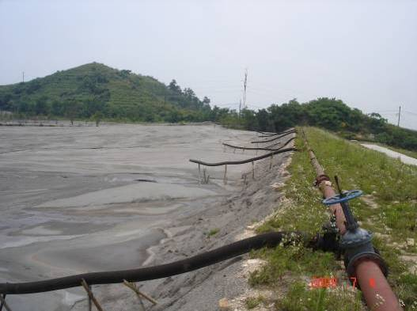
照片5-1：程潮铁矿尾砂库
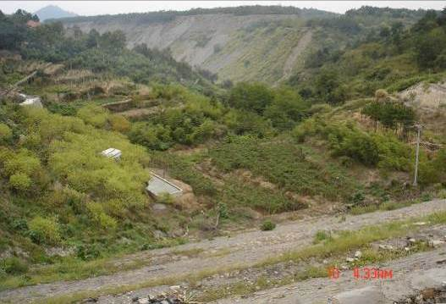
照片5-2：铁子山矿区人工堆积尾砂生态复垦

